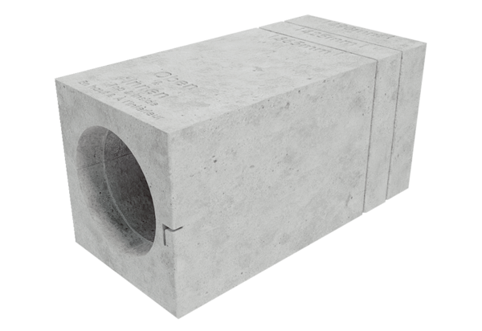Szigetelt falblokk MS 160Csomagolási egység: 1 darabVálaszték: K
Termékszám: 0058.0168Gyártó: MAICO

